附件1
线上更新会员信息指南
一、通过电脑更新
1、第一步：微信扫一扫，关注广东作协公众号。

广东作协公众号
2、第二步：打开浏览器输入会员系统网址https://hy.gdzuoxie.com。
3、第三步：输入用户名密码登录省作协会员动态服务与应用系统，按项目进行信息更新。
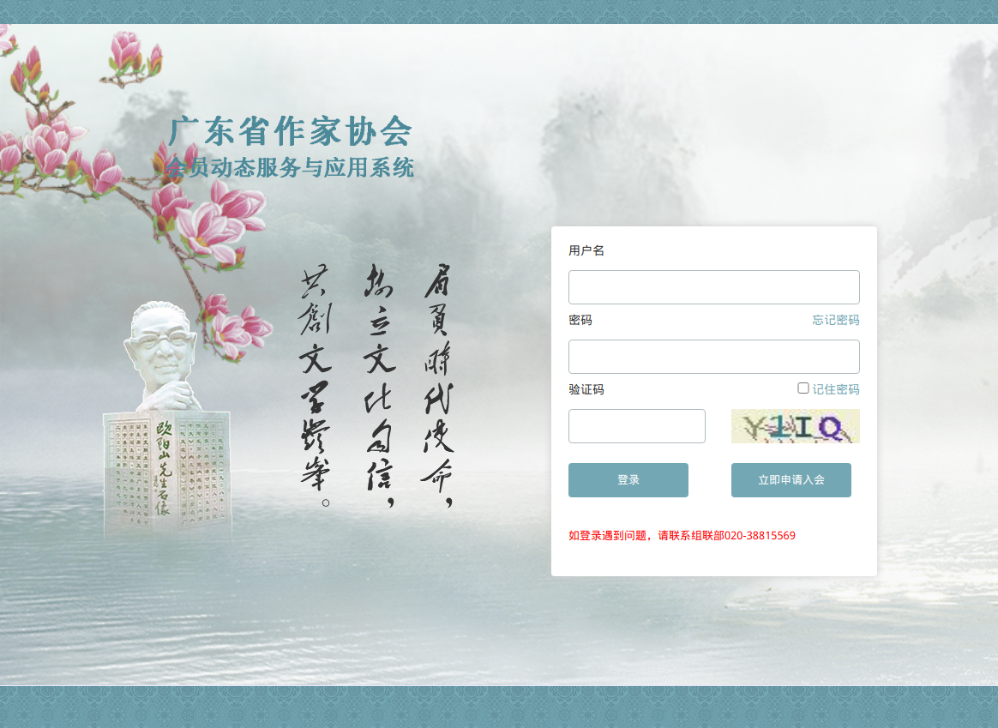
4、默认用户名为此前登记的手机号，如忘记密码请点击“忘记密码”找回后登录。
5、如有登录或使用上的问题，请联系020-38486962、38815569咨询。
二、通过手机更新
1、第一步：微信扫一扫，关注广东作协公众号。
广东作协公众号
2、打开微信或手机浏览器扫一扫对应二维码，下载“广东作协”APP。

（适用华为、小米等各类安卓手机） （适用苹果APP Store）
3、第三步：输入用户名密码登录省作协会员动态服务与应用系统，按项目进行信息更新。
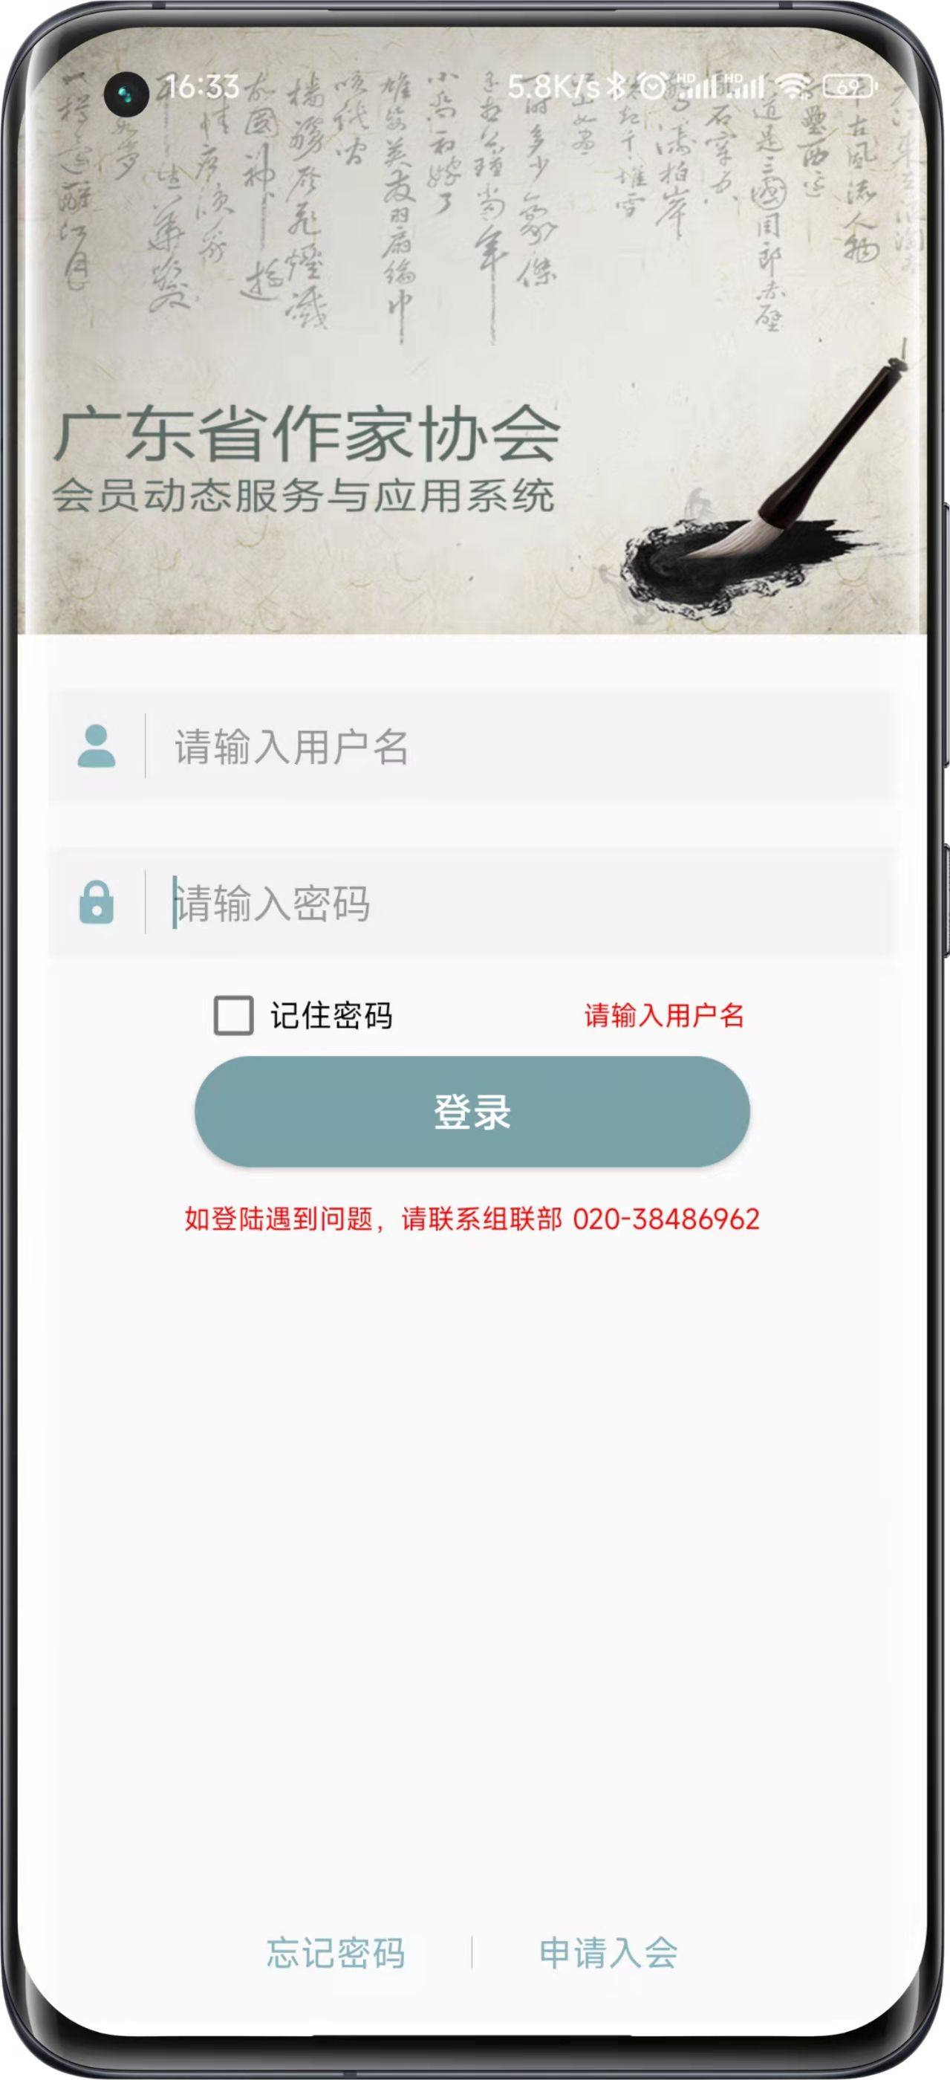
4、默认用户名为此前登记的手机号，如忘记密码请点击“忘记密码”找回后登录。
5、如有登录或使用上的问题，请联系020-38486962、38815569咨询。

